ФЕДЕРАЛЬНОЕ АГЕНТСТВО ПО ОБРАЗОВАНИЮ

**Государственное образовательное учреждение**

**Высшего профессионального образования**

**АМУРСКИЙ ГОСУДАРСТВЕННЫЙ УНИВЕРСИТЕТ**

**(ГОУВПО "АмГУ")**

Кафедра финансов

**КОНТРОЛЬНАЯ РАБОТА**

на тему: Структура управления организацией

по дисциплине Менеджмент

Исполнитель

студент группы С81 Н.А. Вохмянина

Руководитель

к.э.н., профессор Г.Ф. Чечета

Благовещенск 2009

Содержание

Введение

1. Понятие структуры управления организацией. Виды организационных структур

2. Структура управления организацией на примере ОАО "АКС"

2.1 Характеристика предприятия

2.2 Структура управления ОАО "АКС"

Заключение

Библиографический список

Приложения

# Введение

Организации создают структуры для того, чтобы обеспечивать координацию и контроль деятельности своих подразделений и работников. Структуры организаций отличаются друг от друга сложностью (т.е. степенью разделения деятельности на различные функции), формализацией (т.е. степенью использования заранее установленных правил и процедур), соотношением централизации и децентрализации (т.е. уровнями, на которых принимаются управленческие решения).

Структурные взаимосвязи в организациях находятся в центре внимания многих исследователей и руководителей. Для того чтобы эффективно достигались цели, необходимо понимание структуры работ, подразделений и функциональных единиц. Организация работы и людей во многом влияет на поведение работников. Структурные и поведенческие взаимосвязи, в свою очередь, помогают установить цели организации, влияют на отношения и поведение работников. Структурный подход применяется в организациях для обеспечения основных элементов деятельности и взаимосвязей между ними. Он предполагает использование разделения труда, охвата контролем, децентрализации и департаментализации. Структура организации - это фиксированные взаимосвязи, которые существуют между подразделениями и работниками организации. Ее можно понимать как установленную схему взаимодействия и координации технологических элементов и персонала. Схема любой организации показывает состав отделов, секторов и других линейных и функциональных единиц. Однако она не учитывает такой фактор, как человеческое поведение, который влияет на порядок взаимодействия и его координацию.

Цель контрольной работы рассмотреть теоретические аспекты изучения структуры управления организацией, определить преимущества и недостатки каждой структуры, привести пример из практики (предмет изучения - действующая организация ОАО "АКС")

# 1. Понятие структуры управления организацией. Виды организационных структур

Функции управления деятельностью предприятия реализуются подразделениями аппарата управления и отдельными работниками, которые при этом вступают в экономические, организационные, социальные, психологические и другие отношения друг с другом. Организационные отношения, складывающиеся между подразделениями и работниками аппарата управления предприятия, определяют его организационную структуру.

Под *структурой управления организацией* понимается состав (перечень) отделов, служб и подразделений в аппарате управления, системная их организация, характер соподчиненности и подотчетности друг другу и высшему органу управления фирмы, а также набор координационных и информационных связей, порядок распределения функций управления по различным уровням и подразделениям управленческой иерархии.

Базой для построения организационной структуры управления предприятием является организационная структура производства.

Многообразие функциональных связей и возможных способов их распределения между подразделениями и работниками определяет разнообразие возможных видов организационных структур управления производством. Все эти виды сводятся в основном к четырем типам организационных структур: линейным, функциональным, дивизиональным и адаптивным.

**Линейная организационная структура (Приложение А).** Линейная структура характеризуется тем, что во главе каждого подразделения стоит руководитель, сосредоточивший в своих руках все функции управления и осуществляющий единоличное руководство подчиненными ему работниками. Его решения, передаваемые по цепочке "сверху вниз", обязательны для выполнения нижестоящими звеньями. Он, в свою очередь, подчинен вышестоящему руководителю.

На этой основе создается иерархия руководителей данной системы управления (например, мастер участка, начальник цеха, директор предприятия), т.е. реализуется принцип единоначалия, который предполагает, что подчиненные выполняют распоряжения одного руководителя. Вышестоящий орган управления не имеет права отдавать распоряжения каким - либо исполнителям, минуя их непосредственного начальника.

Линейная структура управления используется, как правило, малыми и средними предприятиями, осуществляющими несложное производство, при отсутствии широких кооперационных связей между предприятиями.

Преимущества линейной структуры:

1. четкая система взаимных связей функций и подразделений;

2. четкая система единоначалия - один руководитель сосредотачивает в своих руках руководство всей совокупностью процессов, имеющих общую цель;

3. ясно выраженная ответственность;

4. быстрая реакция исполнительных подразделений на прямые указания вышестоящих.

Недостатки линейной структуры:

1. отсутствие звеньев, занимающихся вопросами стратегического планирования;

2. тенденция к волоките и перекладыванию ответственности при решении проблем, требующих участия нескольких подразделений;

3. малая гибкость и приспособляемость к изменению ситуации;

4. критерии эффективности и качества работы подразделений и предприятия в целом разные;

5. тенденция к формализации оценки эффективности и качества работы подразделений приводит обычно к возникновению атмосферы страха и разобщенности;

6. большое число этажей управления между работниками, выпускающими продукцию, и лицом, принимающим решение;

7. перегрузка управленцев верхнего уровня;

8. повышенная зависимость результатов работы организации от квалификации, личных и деловых качеств высших управленцев.

Вывод: в современных условиях недостатки структуры перевешивают ее достоинства. Такая структура плохо совместима с современной стратегией качества.

**Функциональная структура** основана на создании подразделений для выполнения определенных функций на всех уровнях управления (исследования, производство, сбыт, маркетинг и др.). Здесь с помощью директивного руководства могут быть соединены иерархически нижние звенья управления с различными более высокими звеньями управления. Такую организационную структуру называют многолинейной.

Функциональная структура управления производством нацелена на выполнение постоянно повторяющихся рутинных задач, не требующих оперативного принятия решений. Функциональные службы обычно имеют в своём составе специалистов высокой квалификации, выполняющих в зависимости от возложенных на них задач конкретные виды деятельности.

К преимуществам такой структуры можно отнести:

1. сокращение звеньев согласования

2. уменьшение дублирования работ;

3. укрепление вертикальных связей и усиление контроля за деятельностью нижестоящих уровней;

4. высокая компетентность специалистов, отвечающих за выполнение конкретных функций.

К недостаткам:

1. неоднозначное распределение ответственности;

2. затрудненная коммуникация;

3. длительная процедура принятия решений;

4. возникновение конфликтов из-за несогласия с директивами, так как каждый функциональный руководитель ставит свои вопросы на первое место.

В этой структуре нарушен принцип единоначалия и затруднена передача информации.

**Линейно-функциональная структура (Приложение Б) -** ступенчатая иерархическая.

При ней линейные руководители являются единоначальниками, а им оказывают помощь функциональные органы. Линейные руководители низших ступеней административно не подчинены функциональным руководителям высших ступеней управления. Основу линейно-функциональной структуры составляет "шахтный" принцип построения и специализация управленческого персонала по функциональным подсистемам организации.

По каждой подсистеме формируются "иерархия" служб ("шахта"), пронизывающая всю организацию сверху донизу. Результаты работы любой службы аппарата управления оцениваются показателями, характеризующими реализацию ими своих целей и задач.

Многолетний опыт использования линейно-функциональных структур управления показал, что они наиболее эффективны там, где аппарату управления приходится выполнять множество рутинных, часто повторяющихся процедур и операций при сравнительной стабильности управленческих задач и функций: посредством жесткой системы связей обеспечивается четкая Работа каждой подсистемы и организации в целом. В то же время выявились и существенные недостатки, среди которых в первую очередь отмечают следующие:

1. невосприимчивость к изменениям, особенно под воздействием научно-технического и технологического прогресса;

2. закостенелость системы отношений между звеньями и работниками аппарата управления, обязанными строго следовать правилам и процедурам;

3. медленную передачу и переработку информации из-за множества согласований (как по вертикали, так и по горизонтали);

4. замедление прогресса управленческих решений.

Иногда такую систему называют штабной, так как функциональные руководители соответствующего уровня составляют штаб линейного руководителя.

**Дивизиональная** **структура (Приложение В) -** наиболее распространенная форма организации управления современной промышленной фирмы. Смысл ее состоит в том, что самостоятельные подразделения практически полностью отвечают за разработку, производство и сбыт однородной продукции (дивизионально-продуктовая структура управления) или самостоятельные отделения полностью отвечают за хозяйственные результаты на определенных региональных рынках (дивизионально-региональная структура управления).

Каждое отраслевое отделение представляет собой независимое

производственно - хозяйственное подразделение, состоящее из отделений и заводов. Такое самостоятельное подразделение в большей степени ориентировано на максимизацию прибыли и завоевание позиций на рынке, чем при функциональной системе управления.

Опыт показывает, что там, где важен фактор техники и технологии, дивизионально-продуктовая форма управления имеет безусловные преимущества.

К числу недостатков этой структуры относят:

1. большое количество "этажей" управленческой вертикали;

2. разобщенность штабных структур отделений от штабов компании;

3. основные связи - вертикальные, по этому остаются общие для иерархических структур недостатки - волокита, перегруженность управленцев, плохое взаимодействие при решении вопросов, смежных подразделений и т.д.

4. дублирование функций на разных "этажах" и как следствие - очень высокие затраты на содержание управленческой структуры.

В отделениях, как правило, сохраняется линейная или линейно - штабная структура со всеми их недостатками.

Линейная, линейно-функциональная и дивизиональная структуры управления относятся к категории бюрократических и относительно стабильны во времени.

Органические или адаптивные структуры управления стали развиваться примерно с конца 70-х годов, когда, с одной стороны, создание международного рынка товаров и услуг резко обострило конкуренцию среди предприятий и жизнь потребовала от предприятий высокой эффективности и качества работы и быстрой реакции на изменения рынка, и с другой стороны, стала очевидной неспособность структур иерархического типа этим условиям соответствовать. Главным свойством структур органического типа является их способность изменять свою форму, приспосабливаясь к изменяющимся условиям

**Бригадная (кросс - функциональная) структура (Приложение Г, Приложение Д).**

Основой этой структуры является организация работ по рабочим

группам (бригадам), во многом прямо противоположной иерархическому типу структур. Основными принципами такой организации управления являются:

1. автономная работа рабочих групп (бригад);

2. самостоятельное принятие решений рабочими группами и координация деятельности по горизонтали;

3. замена жестких управленческих связей бюрократического типа гибкими связями;

4. привлечение для разработки и решения задач сотрудников разных подразделений.

Эти принципы разрушает свойственное иерархическим структурам жесткое распределение сотрудников по производственным, инженерно-техническим, экономическим и управленческим службам, которые образуют изолированные системы со своими целевыми установками и интересами.

**Проектная структура.**

Основным принципом построения проектной структуры является концепция проекта, под которым понимается любое целенаправленное изменение в системе, например, освоение и производство нового изделия, внедрение новых технологий, строительство объектов и т.д. Деятельность предприятия рассматривается как совокупность выполняемых проектов, каждый из которых имеет фиксированное начало и окончание. Под каждый проект выделяются трудовые, финансовые, промышленные и т.д. ресурсы, которыми распоряжается руководитель проекта. Каждый проект имеет свою структуру, и управление проектом включает определение его целей, формирование структуры, планирование и организацию работ, координацию действий исполнителей. После выполнения проекта структура проекта распадается, ее компоненты, включая сотрудников, переходят в новый проект или увольняются (если они работали на контрактной основе).

**Матричная (программно - целевая) структура (Приложение Е).**

Такая структура представляет собой сетевую структуру, построенную

на принципе двойного подчинения исполнителей: с одной стороны - непосредственному руководителю функциональной службы, которая предоставляет персонал и техническую помощь руководителю проекта, с другой - руководителю проекта или целевой программы, который наделен необходимыми полномочиями для осуществления процесса управления. При такой организации руководитель проекта взаимодействует с 2-мя группами подчиненных: с постоянными членами проектной группы и с другими работниками функциональных отделов, которые подчиняются ему временно и по ограниченному кругу вопросов. При этом сохраняется их подчинение непосредственным руководителям подразделений, отделов, служб. Для деятельности, которая имеет четко выраженное начало и окончание, формируют проекты, для постоянной деятельности - целевые программы. В организации и проекты, и целевые программы могут сосуществовать.

# 2. Структура управления организацией на примере ОАО "АКС"

# 2.1 Характеристика предприятия

ОАО "Амурские коммунальные системы" учреждено 22 августа 2003 года решением единственного учредителя - ОАО "Российские коммунальные системы".

В состав "Амурских коммунальных систем" вошли три муниципальных предприятия г. Благовещенска: "Горэлектросети", "Гортеплосети", "Водоканал". Теперь это филиалы "Амурэлектросетьсервис", "Амурпеплосервис", "Амурводоканал". В 2006 году городские власти доверили АКС коммунальную инфраструктуру села Белогорье, входящего в городской округ, таким образом, появился еще один филиал "Амуркоммунсервис".

С августа 2003 г. По ноябрь2007г. ОАО "АКС" осуществляло деятельность по электро-, тепло-, водоснабжению и водоотведению в городе Благовещенске.

В июле 2005 года Городская Дума одобрила долгосрочный договор сотрудничества между мэрией, ОАО "Российские коммунальные системы" и "Амурские коммунальные системы" сроком на 10 лет. С этого момента общество приступило к освоению инвестиционных проектов и модернизации городских объектов коммунального хозяйства.

С ноября 2007г. Согласно ФЗ - 36 от 26.03.2003г. осуществляет деятельность по тепловодоснабжению и водоотведению. Функции сбыта по всем видам коммунальных услуг осуществляются через дочернюю компанию РКС - ООО "Энергокомфорт. Амур".

С ноября 2007г. Это предприятие также является гарантирующим поставщиком электроэнергии для г. Благовещенска. На него легли все риски по работе с юридическими и физическими лицами. В данный момент специалистами "Энергокомфорт" Амур" ведется активная договорная кампания с потребителями услуг, в целях оптимизации издержек производства и контроля за качеством предоставляемых услуг внедряются программы по снижению коммерческих и технологических затрат.

ОАО "АКС" - одно из первых предприятий на территории Дальнего Востока, получившее сертификат качества энергии. ООО "Энергокомфорт. Амур" - одно из первых предприятий на территории Дальнего Востока получивших лицензию на продажу электроэнергии. За этот период сбытовикам "АКС" удалось поднять уровень платежей потребителей за тепло, воду, электроэнергию практически 100 %.

На сегодняшний день ОАО "Амурские коммунальные системы" - не только крупный коммунальный оператор с годовым объемом продаж более 2,2 млрд. рублей, но и крупный инвестор, внедряющий 25 инвестиционных проектов в различных сферах городского хозяйства. Общий объем инвестиций превысил 400 млн. рублей.

Работа "Амурских коммунальных систем" направлена на обеспечение жителей качественными коммунальными услугами. Это достигается за счет снижения внутренних издержек, обновления устаревшего оборудования, усиления управленческого ресурса. Значительный экономический эффект дает казначейское исполнение бюджетов, бюджетирование и бизнес-планирование, все эти методы используются в текущей деятельности Общества.

Стоит отметить, что в Соглашении подписанном в июле 2005 г. Предусмотрено участие городской администрации в управлении муниципальным имуществом и корректировки условий в процессе сотрудничества. По условиям Соглашения городская администрация и АКС проводят совместную, согласованную работу по восстановлению и развитию объектов коммунального комплекса областного центра.

# 2.2 Структура управления ОАО "АКС"

Структура управления организацией ОАО "АКС" по виду относится к линейной структуре. Структура не имеет горизонтальных связей, но очень хорошо развиты вертикальные, что обуславливается линейностью структуры.

Иерархические структуры управления показали свою эффективность в крупных и сверх крупных организациях, в которых необходимо обеспечить слаженную работу большого количества людей.

Организационная структура управления ОАО "АКС" является линейной, и по этому недостатки этой структуры определяются недостатками, как иерархического типа структуры, так и самой линейной организационной структуры:

она не способствуют росту потенциала людей, каждый из которых использует лишь ту часть своих способностей, которые непосредственно требуют по праву характера выполняемой работы, теряется общий управленческий интеллект;

невозможность с их помощью управлять процессом изменений, направленных на совершенствование работы;

руководитель в данном случае должен обладать всем набором управленческих функций, иметь разносторонние знания;

происходит перегрузка информацией руководителя, а поэтому возникает сложность принятия управленческого решения;

здесь затруднены связи между подразделениями организации;

происходит увеличение объема работы для руководителя по согласованию действий между всеми структурными подразделениями.

Однако положительными чертами этого типа структуры являются:

единство распорядительства и ответственности, т.е. исполнители подчиняются только одному непосредственному начальнику, а тот, в свою очередь, несет ответственность за работу своих подчиненных;

четкое линейное соподчиненность всех должностей и звеньев управления, что обеспечивает согласованность действий;

простота управления, т.к. существует только один канал связи;

личная ответственность руководителя за конечный результат деятельности своего подразделения.

Данная структура управления отличается тем, что происходит долгое движение информации по линиям управления, но при этом большая вероятность принятия компетентных управленческих решений.

# Заключение

В контрольной работе я изложила теоретические основы структур управления организацией, достоинства и недостатки различных видов организационных структур.

Организационная структура управления предприятием представляет собой упорядоченную совокупность взаимосвязанных и взаимообусловленных элементов системы управления, состав, взаиморасположение и степень устойчивости отношений которых обеспечивают целенаправленное функционирование и развитие ее как единого целого.

Четкая структура управления организацией крайне необходима. Современное предприятие, будь то коммерческая компания, государственное учреждение, больница или университет так же нуждается в организационной структуре, как и любой биологический организм. В настоящее время многие типы иерархических структур считаются архаичными, не соответствующими представлениям о современном предприятии. Отчасти это так, но в основном они отвечают реальному уровню управленческой культуры и управленческих технологий, существующих на российских предприятиях.

Попытки внедрить даже классические формы проектного управления сталкиваются с огромными трудностями в распределении ресурсов и ответственности, а так же в координации и контроле выполняемых работ.

К свойствам организационной структуры, определяющим ее типологию, относят: степень централизации - децентрализации механизма управления, степень сложности структуры, степень формализации механизма управления. Степень выраженности этих свойств в их сочетании определяет степень адаптивности конкретной структуры к внешним условиям функционирования предприятия, что позволяет, с известной степенью условности, отнести ее к механическому или органическому типу структуры управления.

Так же была рассмотрена структура управления организации ОАО "АКС".

# Библиографический список

1. Абчук В.А. Менеджмент: учебник / В.А. Абчук. - СПб: Союз, 2004. - 376 с.

2. Аммельбург Г. Предприятие будущего: структура, методы и стили руководства/ Г. Аммельбугр; пер. с нем. В.А. Чекмарева. - М.: Международные отношения, 2005. - 216.с.

3. Андреева Е.Л. Организационные структуры фирмы в условиях глобализации: Учебное пособие/ Е.Л. Андреева. - Екатеринбург: Изд-во УГЭУ, 2006. - 256 с.

4. Большаков А.С. Современный менеджмент: теория и практика/ А.С. Большаков. - СПб: Питер, 2006. - 189 с.

5. Волкова К.А. Предприятие: стратегия, структура, положения об отделах и службах, должностные инструкции/ К.А. Волкова. - М.: ОАО "Издательство "Экономика", НОРМА, 2007. - 380 с.

6. Лукичева Л.И. Управление организацией: Учебное пособие/ Л.И. Лукичева. - М.: Омега - Л, 2006. - 249 с.

7. Менеджмент: Учебник/ под ред. В.В. Томилова. - М.: Юрайт - Издат, 2004. - 267 с.

8. Мильнер Б.З. Теория организаций/ Б.З. Мильнер. - М.: Инфа - М, 2004. - 190 с.

# Приложения

Приложение А

Схема линейной структуры управления организацией

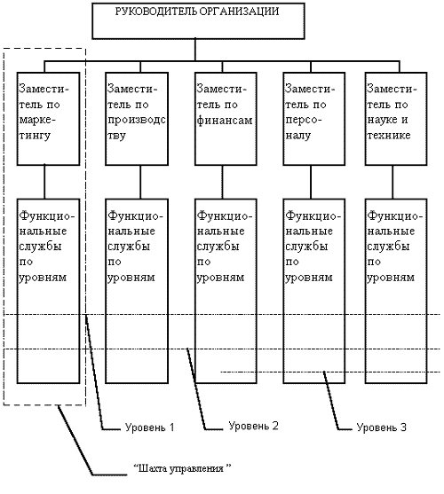

Рисунок 1 - Линейная структура управления

Приложение Б

Схема линейно - функциональной структуры управления организацией

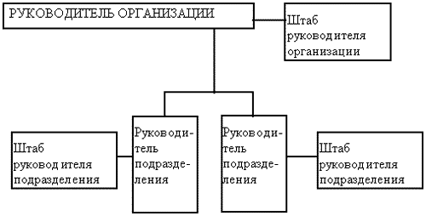

Рисунок 2 - Линейно-функциональная структура управления

Приложение В

Схема дивизионной структуры управления организацией

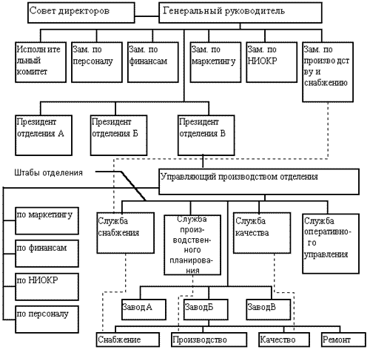

Рисунок 3 - Дивизионная структура управления

Приложение Г

Схема кросс - функциональной структуры управления организацией

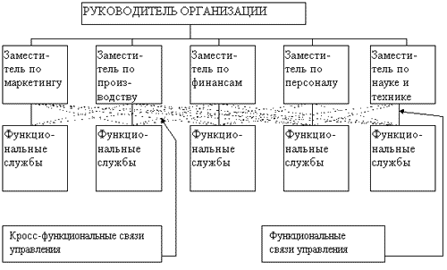

Рисунок 4 - Кросс-функциональная структура управления

Приложение Д

Схема бригадной структуры управления организацией

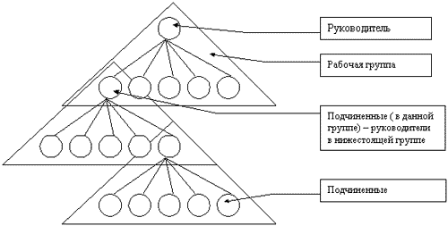

Рисунок 5 - Бригадная структура управления

Приложение Е

Схема матричной структуры управления организацией

Руководитель организации

Руководитель темы 2

Руководитель темы 1

Руководитель темы 3

Центр планирования и управления разработками

Научно-исследовательские работы

Специализированные подразделения

Руководители КБ, отделов, бригад, ответственные исполнители

Обеспечивающие службы

Опытно-конструкторские работы

Подготовка производства

Опытное производство

Испытательные работы

Заместители руководителя организации

Рисунок 6 - Матричная структура управления